Как правильно носить маски и перчатки?
Все эксперты сходятся во мнении, что только правильное использование маски и перчаток поможет защитить себя, в противном случае эти средства могут даже навредить.
«Хочется донести простую мысль: одно лишь наличие маски на лице ничего, кроме мнимого чувства безопасности, не обеспечивает. Более того, несоблюдение правил ее использования увеличивает риск инфицирования», — сказал Головин.
- Медицинские одноразовые маски. Надевать маску нужно чистыми руками, желательно дома. Она должна закрывать нос и рот. У некоторых масок есть тонкий металлический фиксатор, который легко сгибается. Он расположен вдоль одного из краев изделия. Носовой фиксатор надо расположить сверху и плотно прижать к переносице. Менять маску нужно каждые два часа. Если она намокла, не дожидаясь этого срока, сразу же надевать новую, обработав заранее руки.
Медицинские маски — одноразовые, их нельзя использовать повторно. Стирать и гладить эти средства нет смысла: после этого они теряют свои защитные свойства. Снимать и утилизировать маску тоже нужно с осторожностью.
«Даже при соблюдении всех правил ношения маски вы можете заразиться, просто неправильно сняв ее. С использованной маской нужно обращаться так, будто она заражена. А это, скорее всего, так. Поэтому нельзя просто снять ее и положить в карман, чтобы надеть на следующий день по пути на работу», — считает Головин.
Маску нужно аккуратно снять за резинки и выкинуть. Если рядом нет мусорного ведра, герметично ее упаковать в отдельный пакет. Руки после этого необходимо вымыть или обработать.
- Многоразовые тканевые маски. Тканевую маску тоже нужно надевать чистыми руками и менять — каждые пять часов, не прикасаться к ней. Снимать такую маску нужно аккуратно, так же как медицинскую, убирать в заранее подготовленный герметичный мешок. Саму маску стирать каждый раз после использования с моющим средством и проглаживать — сначала парогенератором, потом утюгом без функции пара, чтобы она не оставалась влажной. Мешок, в котором маску перемещали, надо либо утилизировать, либо тоже постирать и прогладить.
- Одноразовые медицинские перчатки. Надевать их надо на чистые руки. Использовать только один раз, безопасно снимать и утилизировать. Станевич обращает внимание, что при посещении медицинской организации, поликлиники или аптеки риск заражения гораздо выше. Поэтому желательно после выхода из помещения сразу же выкинуть перчатки, обработать руки и надеть новые.
- Тканевые многоразовые перчатки. Для них подходят те же правила носки, что и для одноразовых: надеть на чистые руки, безопасно снять и заменить на новые после посещения медицинских учреждений. Как и с многоразовыми масками, их нужно регулярно обрабатывать. Перчатки нужно стирать и проглаживать каждый раз после того, как вы ими воспользовались. И для них тоже нужен отдельный мешок или пакет, в который вы их сможете аккуратно сложить.

Что лучше: многоразовые или одноразовые средства защиты?
Тут мнения экспертов расходятся. CDC настаивает, что необходимо носить именно многоразовые СИЗ, а медицинские одноразовые средства защиты оставить медикам. Они выпустили видеоинструкцию, как сделать маску самостоятельно. Ведущий научный сотрудник Института клинической экспериментальной медицины профессор вирусологии Александр Чепурнов тоже рекомендовал сделать маску своими руками. Он предлагает для этого складывать марлю в несколько слоев.
ЧИТАЙТЕ ТАКЖЕ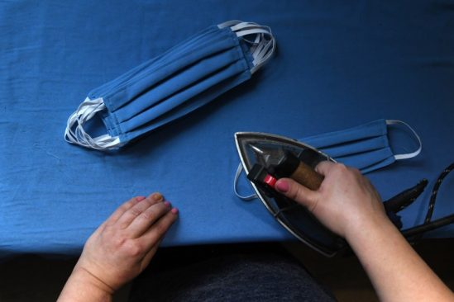Пандемия пройдет, а мусор останется. Как оставаться экоосознанным во время вспышки коронавируса
Но по мнению Головина, эффективны только медицинские маски: «Отдельно хотелось бы коснуться строительных масок и респираторов. Они предназначены для другого рода задач и не гарантируют защиты от патогенов. То же самое касается самодельных масок: зачастую их шьют из обыкновенной ткани, а главная функция, которой придается большее внимание, — эстетическая. Поэтому защитная эффективность таких масок также под вопросом».
В то же время эксперт не отрицает, что тканевые маски все равно снижают вирусную нагрузку, важно вовремя менять это средство защиты. Станевич считает, что при правильном использовании тканевой маски она будет так же полезна, как медицинская: «Если соблюдать все правила носки, то защита от масок, как одноразовых, так и многоразовых, определенно есть. Но не 90% и даже не 70%. А максимум около 40%».
Тканевые маски и перчатки гораздо экологичнее. Одноразовые СИЗ сделаны из материалов, которые не разлагаются и не подходят для переработки. Они уже оказывают негативное влияние на окружающую среду. Многоразовые тканевые маски экономичнее. А в случае если в стране снова будет дефицит одноразовых медицинских изделий, могут понадобиться многоразовые средства.
«Последнее, о чем стоит еще задуматься, — защита глаз. Особенность нового вируса заключается в его способности проникать через слизистую оболочку глаза. Поэтому немаловажное средство защиты, которым практически все пренебрегают, это использование специальных очков. Нужно носить плотно прилегающие защитные очки. Солнцезащитные и оптические защитными свойствами не обладают», — считает Головин.

